重庆钢铁（集团）有限责任公司
关于曾家村商铺网上公开竞租预公告
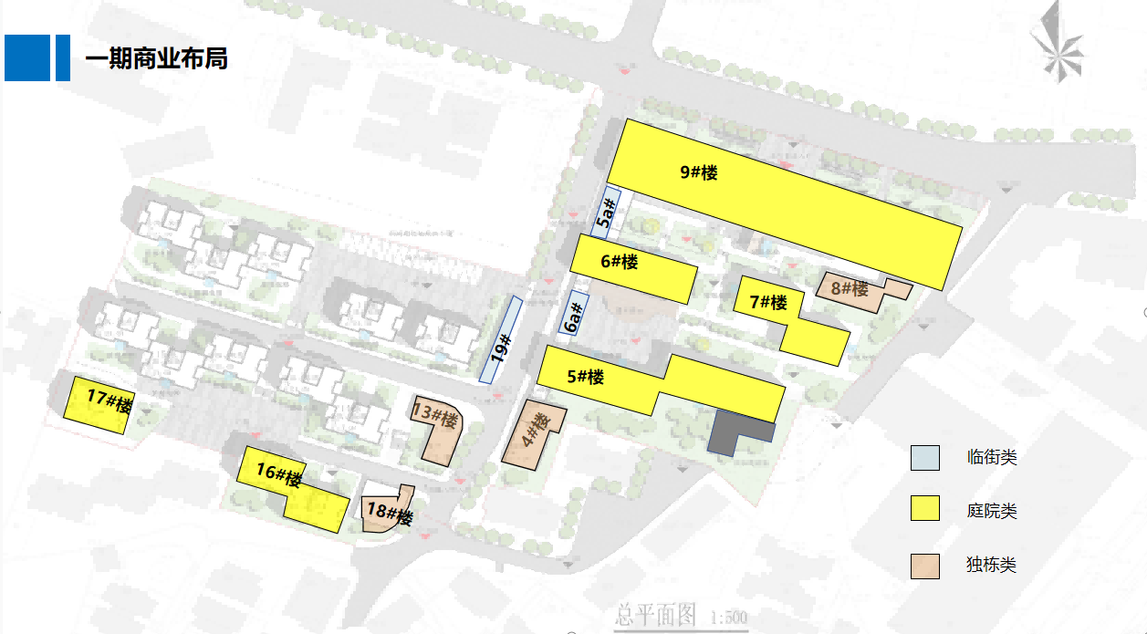
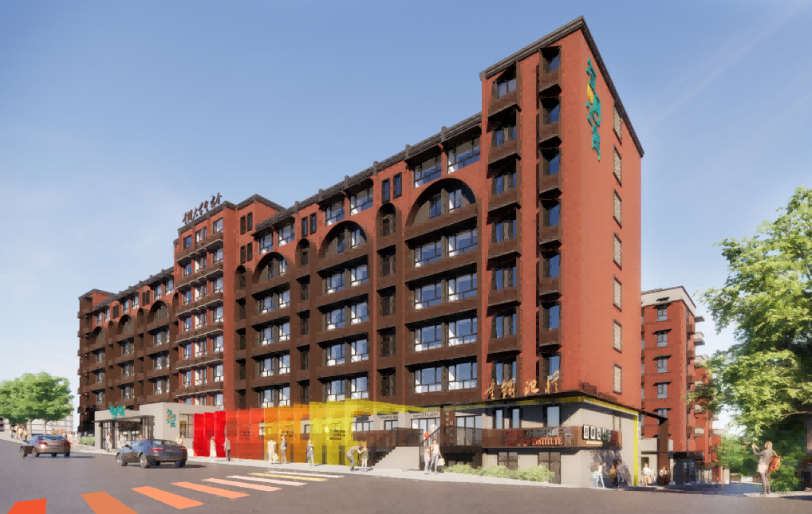
N
S
重庆钢铁（集团）有限责任公司将对曾家村商铺进行网上公开竞价招租，现将有关事项预公告如下：

一、招租范围及现状
1、重庆市大渡口区曾家村01-03栋临街类商业门面，以毛坯交付，水电两通，水电入户，双开铝合金玻璃门。
01栋、02栋、03栋临街商铺位于主干道两侧，展示面好，户型方正，面积较小。业态规划为轻生活体验店，品牌饮品店、休闲咖啡、甜品店、花店等。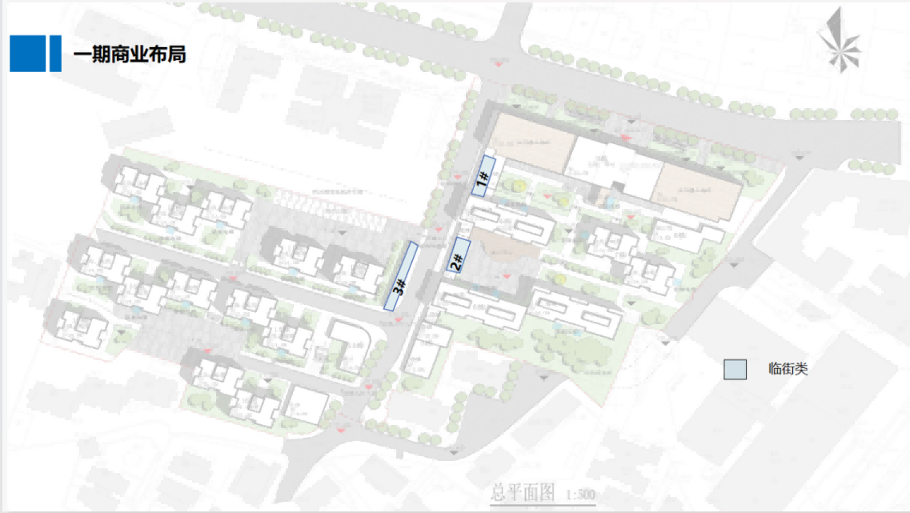
序号 | 门牌号 | 出租面积  （㎡) | 业态要求 | 外摆情况
1 | 曾家村01栋1层01号[01(01-1-01)] | 29 | 品牌饮品店、休闲咖啡、甜品店、花店 | 约3m
2 | 曾家村02栋1层01号[01(02-1-01)] | 30 | 品牌饮品店、休闲咖啡、甜品店、花店 | 无
3 | 曾家村02栋1层02号[02(02-1-02)] | 39 | 品牌饮品店、休闲咖啡、甜品店、花店 | 约5.2m
4 | 曾家村03栋1层01号[01(03-1-01)] | 25 | 品牌饮品店、休闲咖啡、甜品店、花店 | 无
5 | 曾家村03栋1层02号[02(03-1-02)] | 24 | 品牌饮品店、休闲咖啡、甜品店、花店 | 无
6 | 曾家村03栋1层03号[03(03-1-03)] | 29 | 品牌饮品店、休闲咖啡、甜品店、花店 | 无
平面图如下：
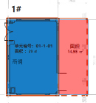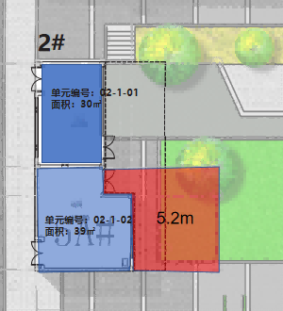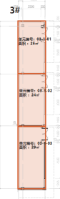
效果图：
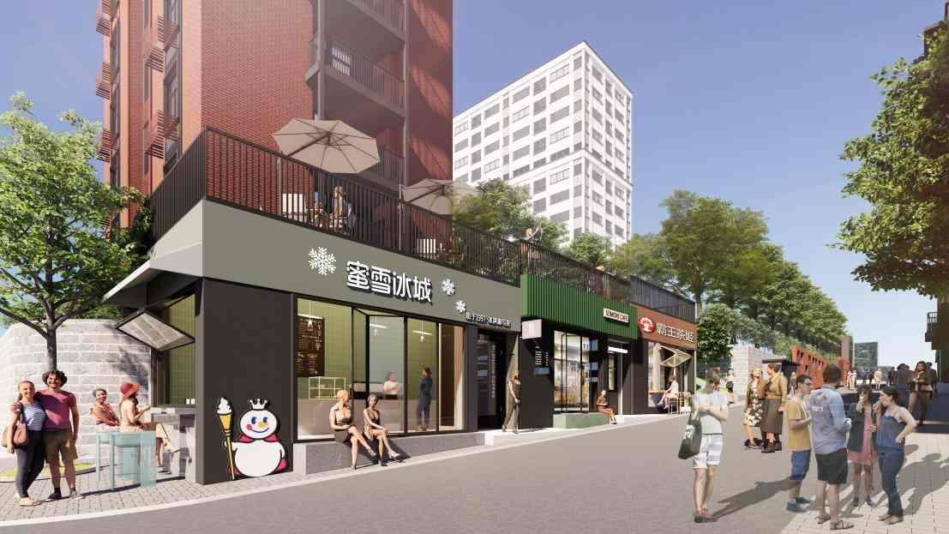

- 重庆市大渡口区曾家村05栋、06栋、07栋、09栋、16栋、17栋庭院类商业门面，以毛坯交付，水电两通，水电入户，预留燃气口（天然气开通原则上由承租方负责），双开铝合金玻璃门。
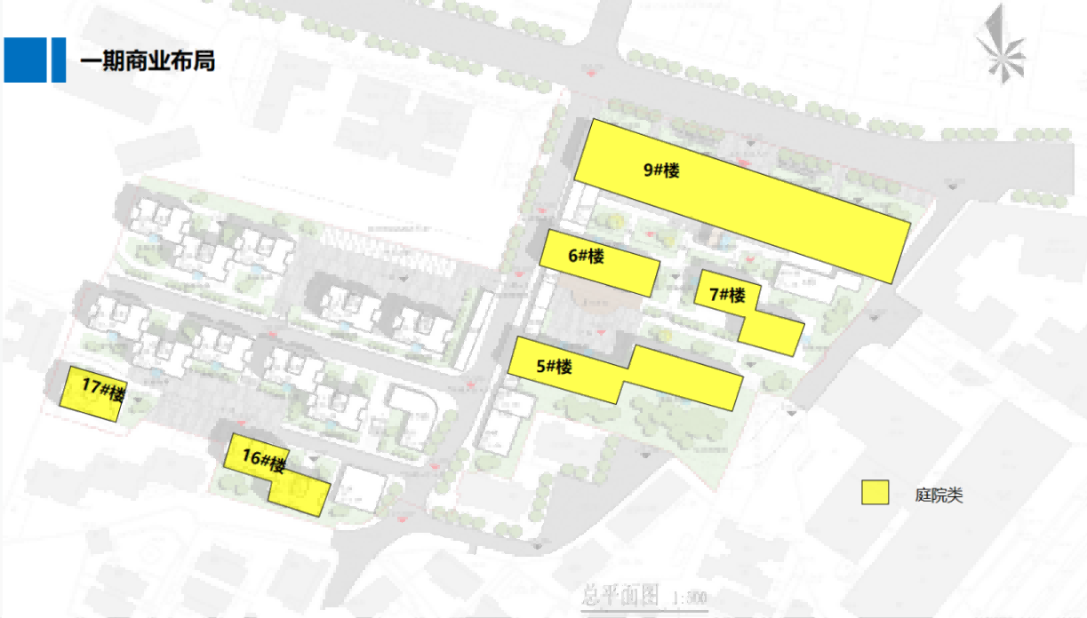
5栋朝内庭有外摆空间，6栋朝内庭有外摆空间，有部分临街面，7栋有部分外摆，9栋1楼南侧有外摆，9栋2楼北侧朝马路昭示性较好，16栋、17栋隐私性好。
序号 | 门牌号 | 出租面积  （㎡) | 业态要求 | 外摆情况
1 | 曾家村05栋1层01号  [01(05-1-01)] | 35 | 社区配套、社区食堂，特色餐饮 | 有外摆4.2m
2 | 曾家村05栋1层02号  [02(05-1-02)] | 63 | 社区配套、社区食堂，特色餐饮 | /
3 | 曾家村05栋1层03号  [02(05-1-03)] | 24 | 社区配套、社区食堂，特色餐饮 | /
4 | 曾家村05栋1层04号  [02(05-1-04)] | 24 | 社区配套、社区食堂，特色餐饮 | /
5 | 曾家村05栋1层05号  [02(05-1-05)] | 63 | 社区配套、社区食堂，特色餐饮 | 外摆小
6 | 曾家村05栋1层06号  [02(05-1-06)] | 35 | 社区配套、社区食堂，特色餐饮 | 有外摆4.2m
7 | 曾家村05栋1层07号  [02(05-1-07)] | 56 | 社区配套、社区食堂，特色餐饮 | /
序号 | 门牌号 | 出租面积  （㎡) | 业态要求 | 外摆情况
8 | 曾家村05栋1层08号  [02(05-1-08)] | 28 | 社区配套、社区食堂，特色餐饮 | /
9 | 曾家村05栋1层09号  [02(05-1-09)] | 24 | 社区配套、社区食堂，特色餐饮 | /
10 | 曾家村05栋1层10号  [02(05-1-10)] | 24 | 社区配套、社区食堂，特色餐饮 | /
11 | 曾家村05栋1层11号  [02(05-1-11)] | 28 | 社区配套、社区食堂，特色餐饮 | /
12 | 曾家村05栋1层12号  [02(05-1-12)] | 56 | 社区配套、社区食堂，特色餐饮 | 有外摆,4.5m
13 | 曾家村06栋1层01号  [01(06-1-01)] | 43 | 特色餐饮 | /
14 | 曾家村06栋1层02号  [01(06-1-02)] | 55 | 特色餐饮 | 有部分外摆
15 | 曾家村06栋1层03号  [01(06-1-03)] | 24 | 特色餐饮 | 有外摆2m
16 | 曾家村06栋1层04号  [01(06-1-04)] | 24 | 特色餐饮 | 有外摆2m
17 | 曾家村06栋1层05号  [01(06-1-05)] | 55 | 特色餐饮 | 有外摆2m
18 | 曾家村06栋1层06号  [01(06-1-06)] | 43 | 特色餐饮 | 有外摆4.5m
19 | 曾家村07栋1层01号  [01(07-1-01)] | 63 | 餐饮及社区配套 | 有外摆3.5m，
20 | 曾家村07栋1层02号  [01(07-1-02)] | 22 | 餐饮及社区配套 | 有外摆4.5m
21 | 曾家村07栋1层03号  [01(07-1-03)] | 64 | 餐饮及社区配套 | /
22 | 曾家村07栋1层04号  [01(07-1-04)] | 65 | 餐饮及社区配套 | /
23 | 曾家村07栋1层05号  [01(07-1-05)] | 22 | 餐饮及社区配套 | /
24 | 曾家村09栋1层01号  [01(09-1-01)] | 20 | 社区配套、特色小吃、轻食 | /
25 | 曾家村09栋1层02号  [01(09-1-02)] | 50 | 社区配套、特色小吃、轻食 | /
26 | 曾家村09栋1层03号  [01(09-1-03)] | 50 | 社区配套、特色小吃、轻食 | 有部分外摆2m
序号 | 门牌号 | 出租面积  （㎡) | 业态要求 | 外摆情况
27 | 曾家村09栋1层04号  [01(09-1-04)] | 52 | 社区配套、特色小吃、轻食 | 庭院外摆3m  临街外摆2m
28 | 曾家村09栋1层05号  [01(09-1-05)] | 52 | 社区配套、特色小吃、轻食 | 庭院外摆3m  临街外摆2m
29 | 曾家村09栋1层06号  [01(09-1-06)] | 52 | 社区配套、特色小吃、轻食 | 庭院外摆3m  临街外摆3.2m
30 | 曾家村09栋1层07号  [01(09-1-07)] | 52 | 社区配套、特色小吃、轻食 | 庭院外摆3m  临街外摆3.2m
31 | 曾家村09栋1层08号  [01(09-1-08)] | 52 | 社区配套、特色小吃、轻食 | 庭院外摆3m
32 | 曾家村09栋1层09号  [01(09-1-09)] | 52 | 社区配套、特色小吃、轻食 | 临街外摆2.4m
33 | 曾家村09栋1层10号  [01(09-1-10)] | 52 | 社区配套、特色小吃、轻食 | 临街外摆2.4m
34 | 曾家村09栋1层11号  [01(09-1-11)] | 87 | 社区配套、特色小吃、轻食 | 庭院外摆6m
35 | 曾家村09栋1层12号  [01(09-1-12)] | 104 | 生活超市 | /
36 | 曾家村09栋1层13号  [01(09-1-13)] | 106 | 私人影院、游戏室、养身足浴 | /
37 | 曾家村09栋2层01号  [01(09-2-01)] | 75 | 文创店、面包店、咖啡店、花店、药店、服饰店 | /
38 | 曾家村09栋2层02号  [01(09-2-02)] | 52 | 文创店、面包店、咖啡店、花店、药店、服饰店 | /
39 | 曾家村09栋2层03号  [01(09-2-03)] | 52 | 文创店、面包店、咖啡店、花店、药店、服饰店 | /
40 | 曾家村09栋2层04号  [01(09-2-04)] | 52 | 文创店、面包店、咖啡店、花店、药店、服饰店 | /
41 | 曾家村09栋2层05号  [01(09-2-05)] | 52 | 文创店、面包店、咖啡店、花店、药店、服饰店 | /
42 | 曾家村09栋2层06号  [01(09-2-06)] | 52 | 文创店、面包店、咖啡店、花店、药店、服饰店 | /
43 | 曾家村09栋2层07号  [01(09-2-07)] | 52 | 文创店、面包店、咖啡店、花店、药店、服饰店 | /
44 | 曾家村09栋2层08号  [01(09-2-08)] | 52 | 文创店、面包店、咖啡店、花店、药店、服饰店 | /
45 | 曾家村09栋2层09号  [01(09-2-09)] | 54 | 文创店、面包店、咖啡店、花店、药店、服饰店 | /
序号 | 门牌号 | 出租面积  （㎡) | 业态要求 | 外摆情况
46 | 曾家村09栋2层10号  [01(09-2-10)] | 27 | 文创店、面包店、咖啡店、花店、药店、服饰店 | /
47 | 曾家村09栋2层11号  [01(09-2-11)] | 52 | 文创店、面包店、咖啡店、花店、药店、服饰店 | /
48 | 曾家村09栋2层12号  [01(09-2-12)] | 52 | 文创店、面包店、咖啡店、花店、药店、服饰店 | /
49 | 曾家村09栋2层13号  [01(09-2-13)] | 52 | 文创店、面包店、咖啡店、花店、药店、服饰店 | /
50 | 曾家村09栋2层14号  [01(09-2-14)] | 52 | 文创店、面包店、咖啡店、花店、药店、服饰店 | 外摆1.7m
51 | 曾家村09栋2层15号  [01(09-2-15)] | 52 | 文创店、面包店、咖啡店、花店、药店、服饰店 | 外摆1.7m
52 | 曾家村09栋2层16号  [01(09-2-16)] | 52 | 文创店、面包店、咖啡店、花店、药店、服饰店 | 北侧有外摆2.7m
53 | 曾家村09栋2层17号  [01(09-2-17)] | 52 | 文创店、面包店、咖啡店、花店、药店、服饰店 | 北侧有外摆2.7m
54 | 曾家村09栋2层18号  [01(09-2-18)] | 52 | 文创店、面包店、咖啡店、花店、药店、服饰店 | 北侧有外摆2.7m
55 | 曾家村09栋2层19号  [01(09-2-19)] | 71 | 文创店、面包店、咖啡店、花店、药店、服饰店 | /
56 | 曾家村09栋2层20号  [01(09-2-20)] | 23 | 便利店、品牌店 | /
57 | 曾家村09栋2层21号  [01(09-2-21)] | 23 | 便利店、品牌店 | /
58 | 曾家村16栋1层01号  [01(16-1-01)] | 72 | 社区配套、茶室 | 有外摆
59 | 曾家村16栋1层02号  [01(16-1-02)] | 58 | 社区配套、茶室 | /
60 | 曾家村16栋1层03号  [01(16-1-03)] | 71 | 社区配套、茶室 | /
61 | 曾家村16栋1层04号  [01(16-1-04)] | 58 | 社区配套、茶室 | /
62 | 曾家村17栋1层01号  [01(17-1-01)] | 58 | 社区配套、茶室 | /
63 | 曾家村17栋1层02号  [01(17-1-02)] | 58 | 社区配套、茶室、烧烤 | /

效果图如下：
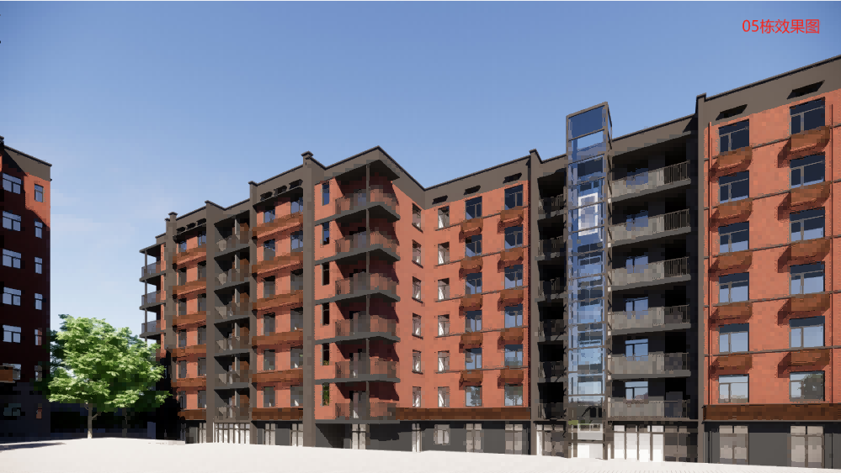
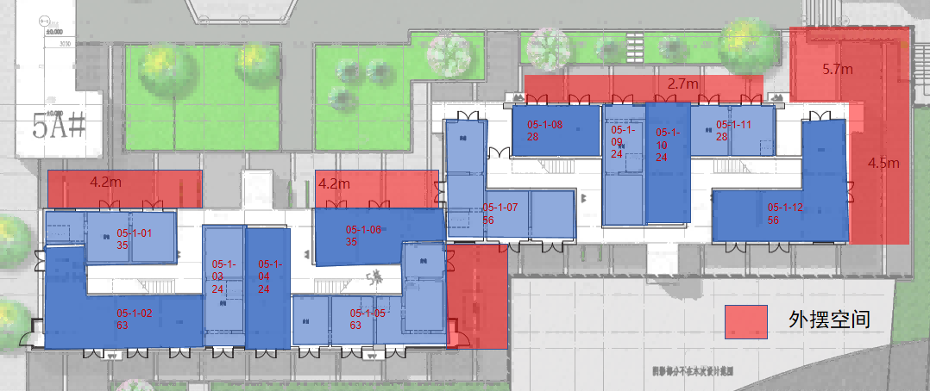
平面图如下：
05栋
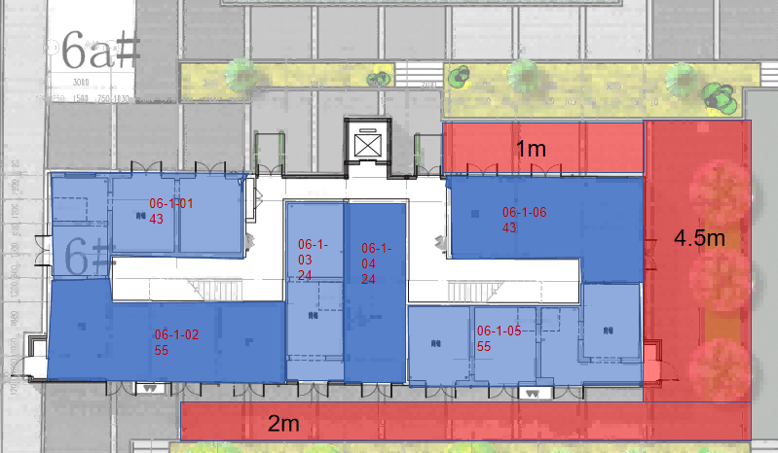
06栋
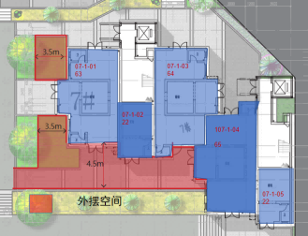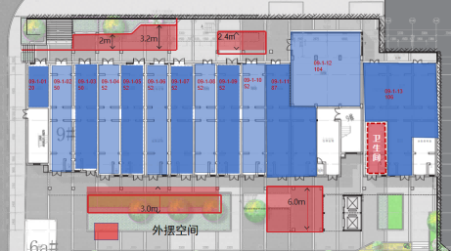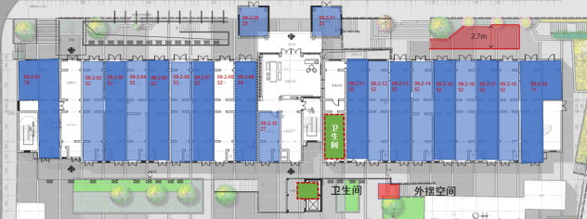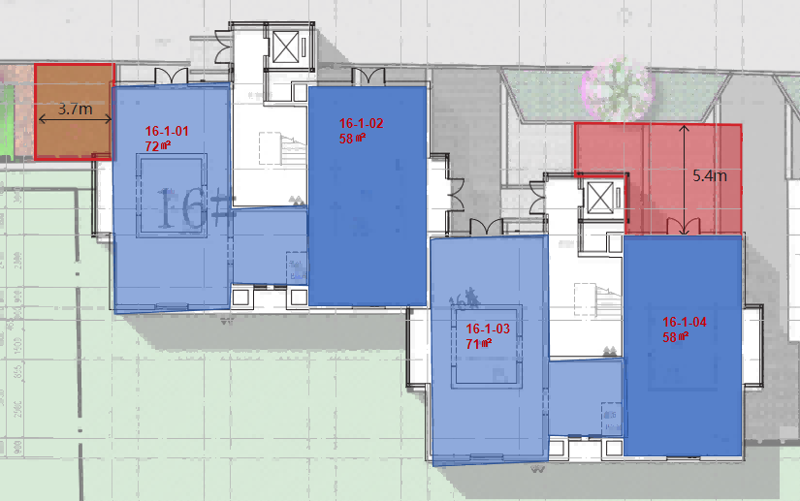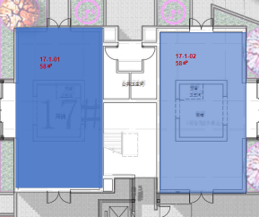
09栋一层
07栋
17栋
16栋
09栋二层

3、重庆市大渡口区曾家村04、08、13、18栋独栋类商业门面，以毛坯交付，水电两通，水电入户，预留燃气口（天然气开通原则上由承租方负责），双开铝合金玻璃门。
04栋为三层独栋，整体性强，底楼临街，顶楼有露台可利用，08栋为独栋庭院式商铺，有露台，相对独立，13栋为主干道旁独栋临街商铺，外摆空间大，18栋为主干道旁独栋商业。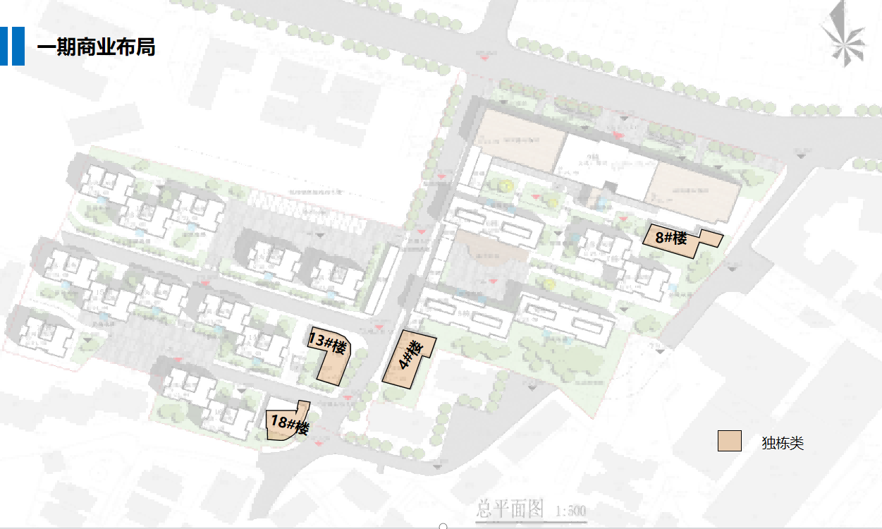
序号 | 门牌号 | 出租面积  （㎡) | 业态要求 | 外摆情况
1 | 曾家村04栋1层01号  [01(04-1-01)] | 35 | 特色餐饮、书店、高品质茶室、教培、美容美甲 | 无
2 | 曾家村04栋1层02号  [02(04-1-02)] | 35 | 特色餐饮、书店、高品质茶室、教培、美容美甲 | 无
3 | 曾家村04栋1层03号  [03(04-1-03)] | 68 | 特色餐饮、书店、高品质茶室、教培、美容美甲 | 无
4 | 曾家村04栋2层01号  [01(04-2-01)] | 174 | 特色餐饮、书店、高品质茶室、教培、美容美甲 | 无
5 | 曾家村04栋3层01号  [01(04-3-01)] | 113 | 特色餐饮、书店、高品质茶室、教培、美容美甲 | 无
6 | 曾家村08栋1层01号  [01(08-1-01)] | 137 | 品牌店、酒吧、饮品店、休闲咖啡、甜品店、小酒馆 | 有较大花园外摆
7 | 曾家村13栋1层01号  [01(13-1-01)] | 210 | 网红餐饮、主力店、品牌店 | 有内院外摆
8 | 曾家村18栋1层01号  [01(18-1-01)] | 178 | 茶楼、与学校相关联的文具店、书店、便利店 | 有内院外摆
效果图如下：
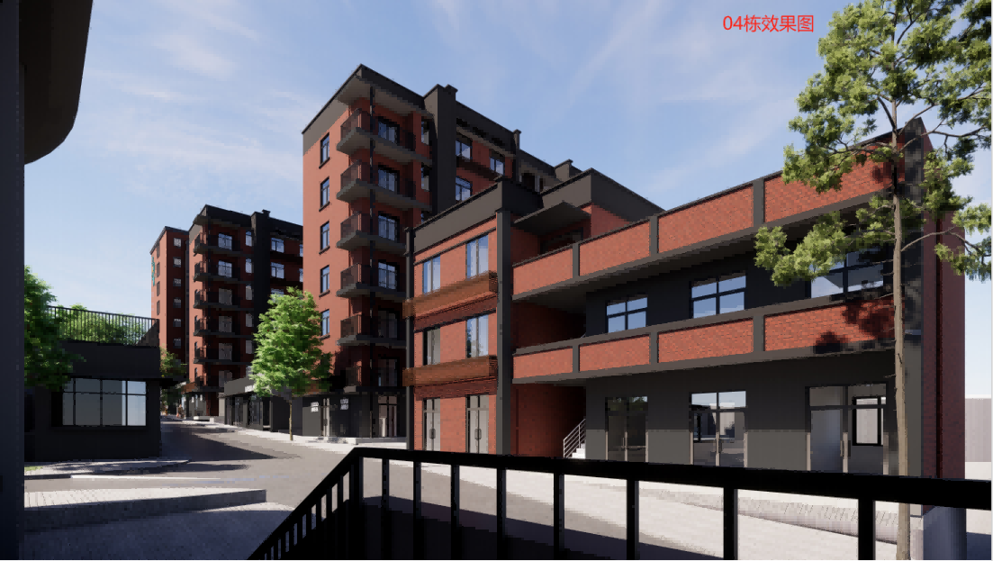
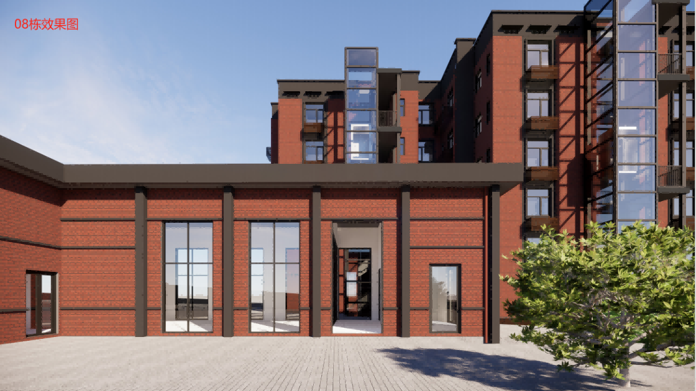
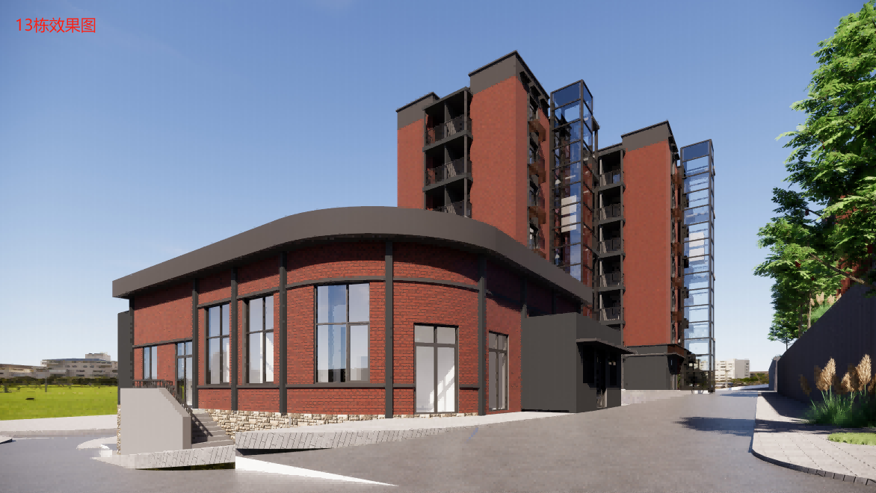
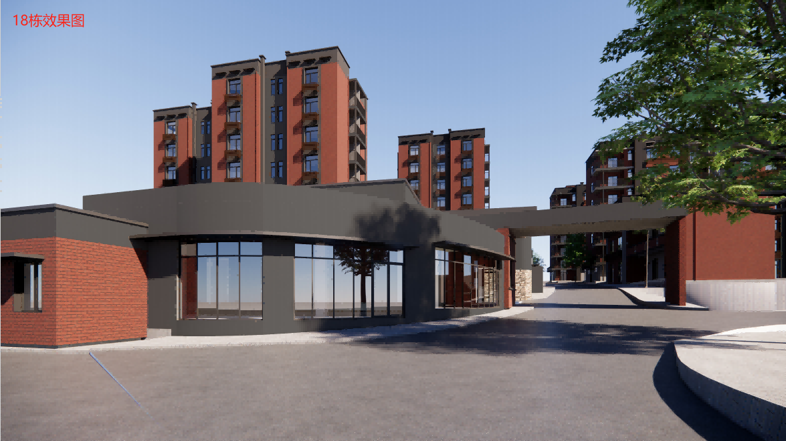

平面图如下：
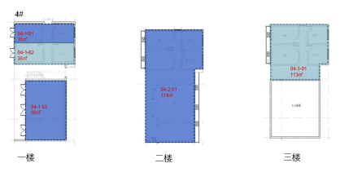
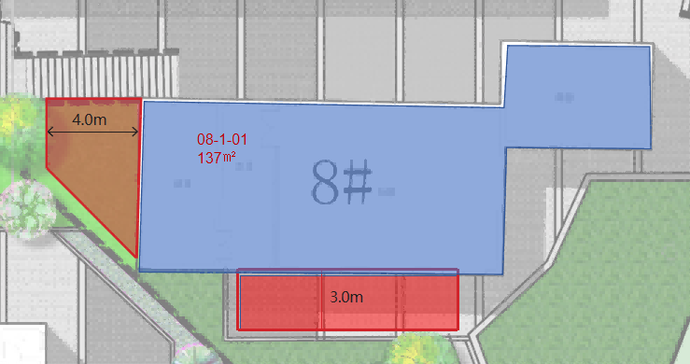
08栋
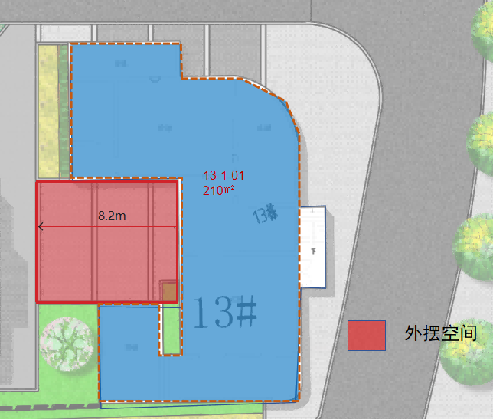
13栋
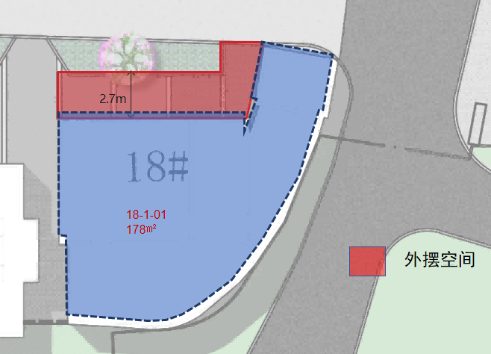
18栋

二、竞租条件
1.中华人民共和国境内法人组织和自然人（无违法犯罪记录；无征信不良记录）。
2.此次竞租采用增价方式进行公开竞价，按照符合业态布局、设计方案美观且价高者得的原则确定竞得人。
3.参加本次网上竞租的竞租人，需要在上海欧冶供应链有限公司（循环宝)竞租平台（https://www.ouyeel.com/）进行注册竞租，并缴纳交易保证金，足额交纳保证金后具备竞租资格。
4.竞得人需向上海欧冶供应链有限公司（循环宝)竞租平台交纳服务费（以平台收费规则为准）。
业务联系人：徐先生，联系电话：15123122939。

注：
以上信息如效果图、面积、外摆区域等仅供参考，以竞价公告及实物现场为准；
最终解释权归重庆钢铁（集团）有限责任公司所有。

重庆钢铁（集团）有限责任公司 2023年12月28日

